X-比

加%号

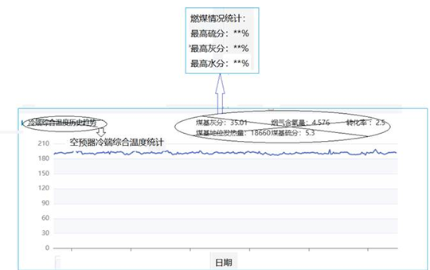

1. 中间这个预热器的图，换成三分仓的图

1. 转向不清晰，换成下图类似方式：

* 黄色大的转向带
* 加 烟气侧最高阻力（Gas_Inlet_Pressure- Gas_Outlet_Pressure的绝对值）和 向下箭头
* 加 二次风侧最高阻力（PA_Inlet_Pressure- PA_Outlet_Pressure的绝对值）和 向上箭头
* 加 一次风侧最高阻力（SA_Inlet_Pressure- SA_Outlet_Pressure的绝对值）和 向上箭头

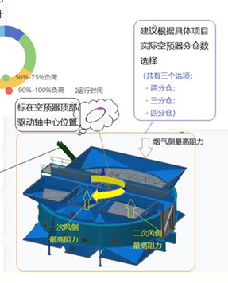

1. 更多选项里面去掉，能耗页面，报告页面

元器件维护页面：

1. 增加一个饼图，显示吹灰系统异常占比 新加的表（totallyproportion 最后一个画图） 左侧底下，加一个占比趋势曲线

* 左侧框拉长，饼图放在等高线旁边，下面加一个占比趋势曲线图，右侧短一点
* 曲线图：名称，吹灰系统每天异常占比，从 device_aph_detection_proportion 读取 一个月的 timestamp和 dailyproportion
* 饼图: 名称，吹灰系统异常占比

1. 换热元件寿命图

* 缩小范围, device_aph_cbm 字段的Max_date 为X轴最大值
* 去掉下方红黄绿条带柱体，
* 改为用颜色背景显示状态，Y轴0-1.5为现在图中的红色（加深一点）。1.5-2.5 为现在图中的浅黄色，2.5-1为现在图中的浅绿色
* 实际工作线 用红色

